　タイトル：第26回香川県作業療法学会（第2回県学会運営ミーティングを行いました。）

　6月12日にMIRAI病院にて第2回の香川県学会の運営ミーティングを行いました。

今回のミーティングでは、各部から報告と前回のミーティング時に決定していない学会テーマや講師の先生の選定を中心に話し合いました。

今回の学会テーマは、「Borderless〜つながりからひろがりへ〜」に決定しました。

特別講師の選定に関しては、部員が特別講演に招待したと考えている先生のお名前が多数でましたが、今回のミーティングでは決定しませんでした。県士会員の皆様に興味を持っていただき、日頃の臨床に繋がるような講演をしていただける講師を選定したいと考えています。

その他として、本学会から優秀演題発表者に表彰を予定しています。また1〜5年目の方には若手セッション枠での発表となる可能性もあり、経験年数の浅い方でも発表を行いやすい環境を準備しています。

多数の学会参加や演題登録をお待ちしております。

第26回香川県作業療法学会運営委員

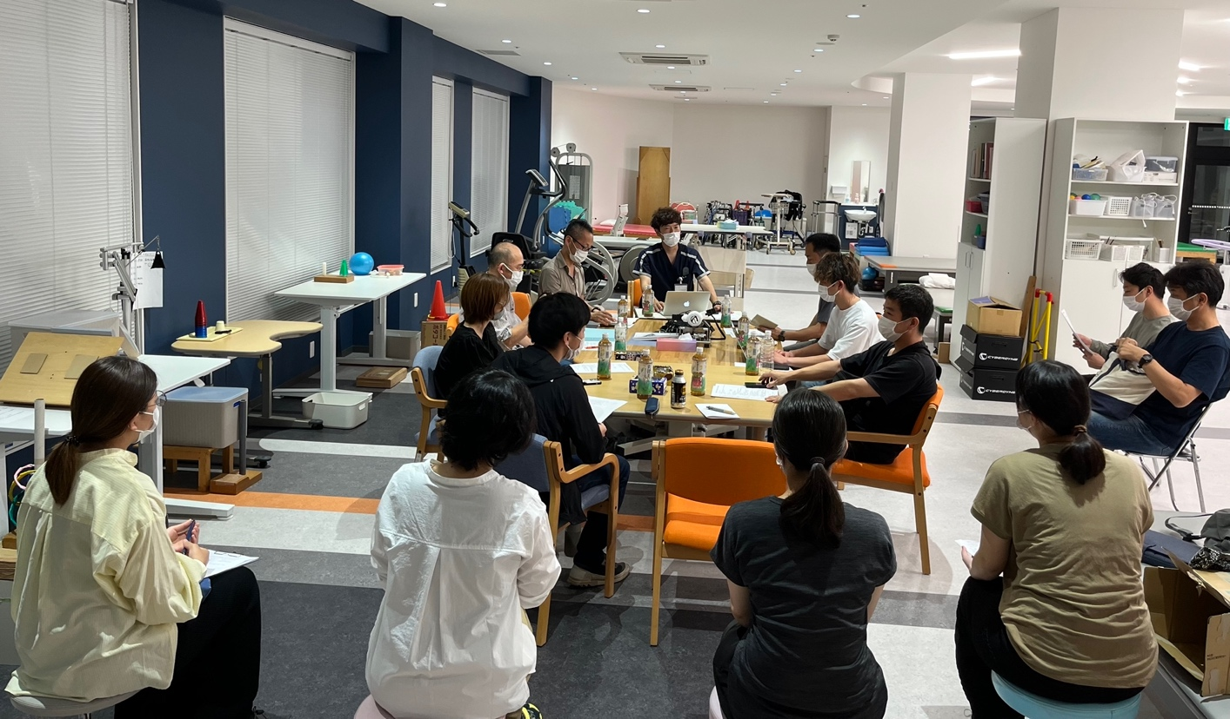文責：鎌倉